# Degalų kainos ES ir kitų šalių rinkose 2021 m. 5 savaitę

Tarptautinės kelių transporto sąjungos (IRU) duomenimis, 2021 m. 5 savaitę benzinas A-95 Ukrainoje ir Lietuvoje pabrango 5,4 proc., Brazilijoje–4,6 proc., Turkijoje–3,7 proc., o Armėnijoje atpigo 1,6 proc. Dyzelinas analizuojamu laikotarpiu Rumunijoje pabrango 12,1 proc., Lietuvoje–8,8 proc., Ukrainoje ir Turkijoje–4,1 proc., o Norvegijoje atpigo 2,1 proc.  
Per analizuojamą laikotarpį (2021 m. 3–5 savaites) benzinas A-95 Didžiojoje Britanijoje pabrango 16,2 proc., Čekijoje–7,9 proc., Ukrainoje–6,8 proc., o Baltarusijoje atpigo 3,4 proc. Dyzelinas analizuojamu laikotarpiu Didžiojoje Britanijoje pabrango 16,5 proc., Rumunijoje–12,1 proc., Ukrainoje–7,0 proc., o Šiaurės Makedonijoje atpigo 4,5 proc.  
**Degalų kainos ES ir kitų šalių rinkose 2021 m. 3–5 savaitėmis**

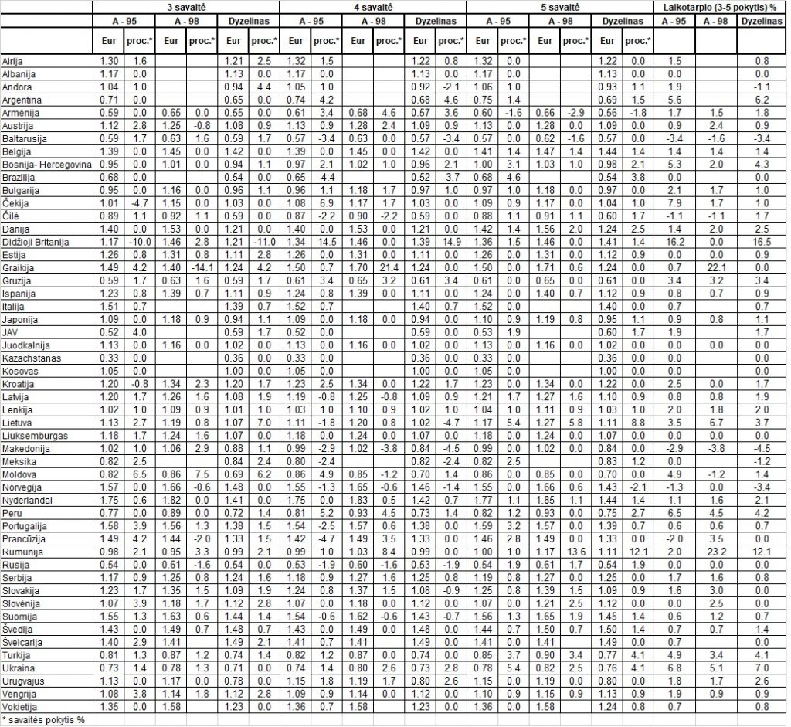

Šaltinis: IRU  
Šaltinis – ŽŪIKVC (LŽŪMPRIS)  
Naudojant ŽUIKVC (LŽŪMPRIS) duomenis, būtina nurodyti šaltinį